Tên tài liệu | Prototype
Mã tài liệu | Prototype_V-CMS_Survey_01
Phiên bản | 1.0
Tên dự án - Module | V-CMS – module: Survey
Mã dự án - Module | V-CMS_Survey

LỊCH SỬ
Date | Version | Description | Author
04-08-2010 | 1.0 | Khởi tạo tài liệu | Do Nam Son

MỤC LỤC
I. Prototype QuẢn lý Survey 3
1.1. Màn hình chính Quản lý Survey 3
II. Prototype QuẢn lý XuẤT BẢN 3
III. Prototype BÌNH CHỌN 3

Prototype QuẢn lý Survey

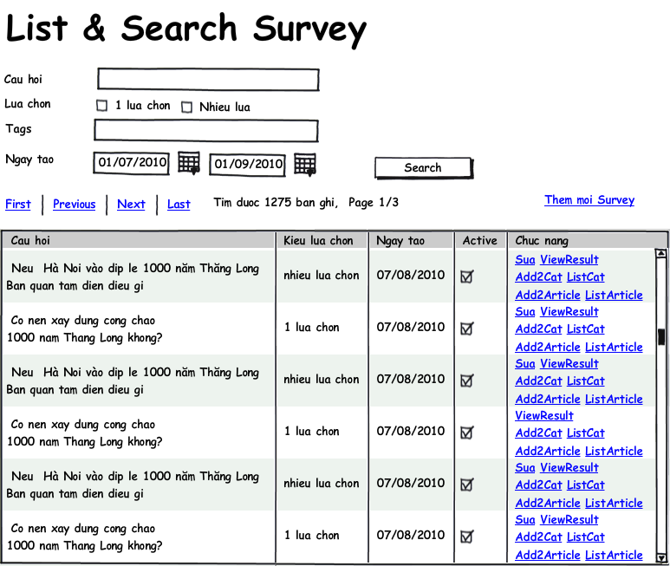
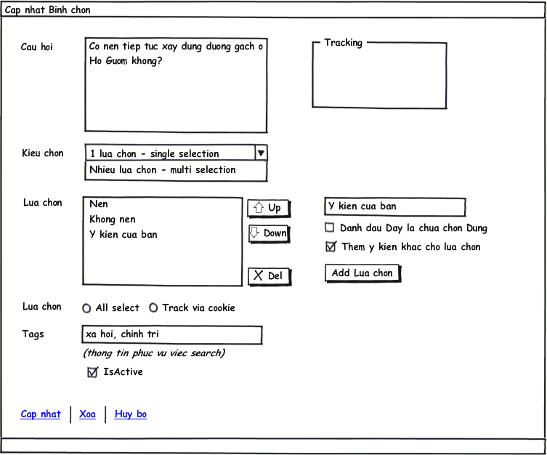
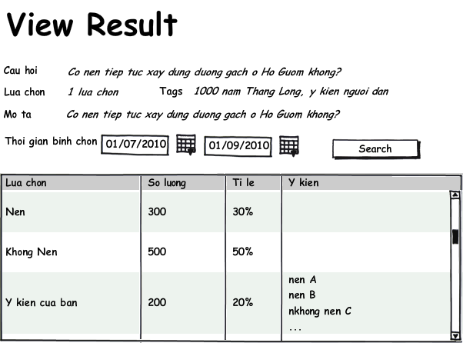

Prototype QuẢn lý XuẤT BẢN
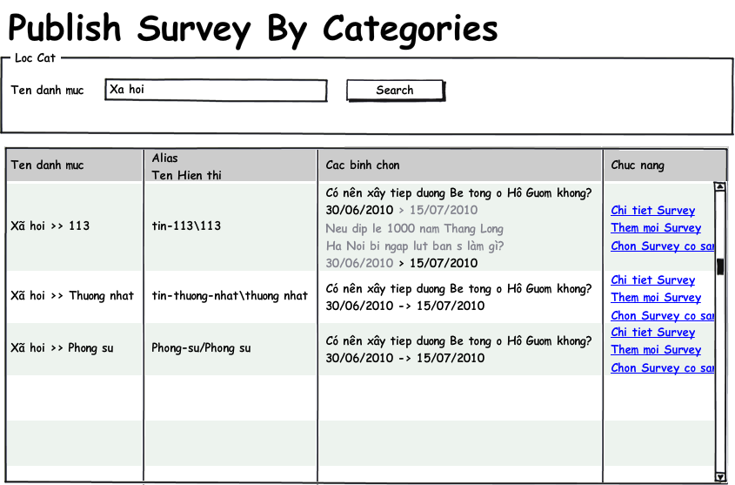
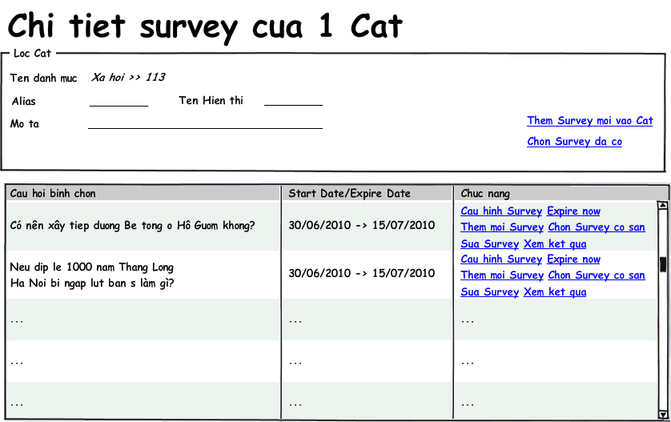
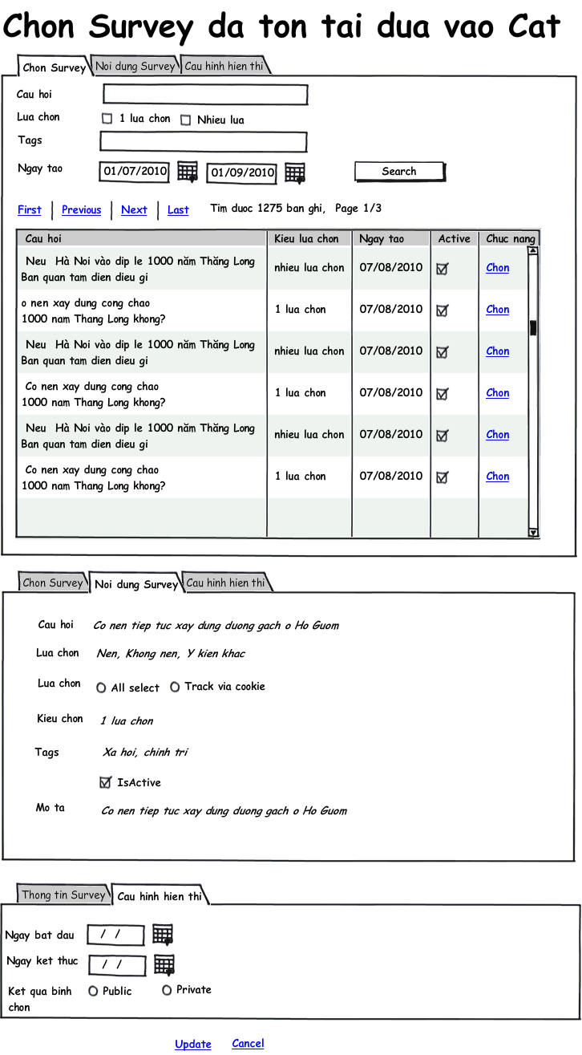
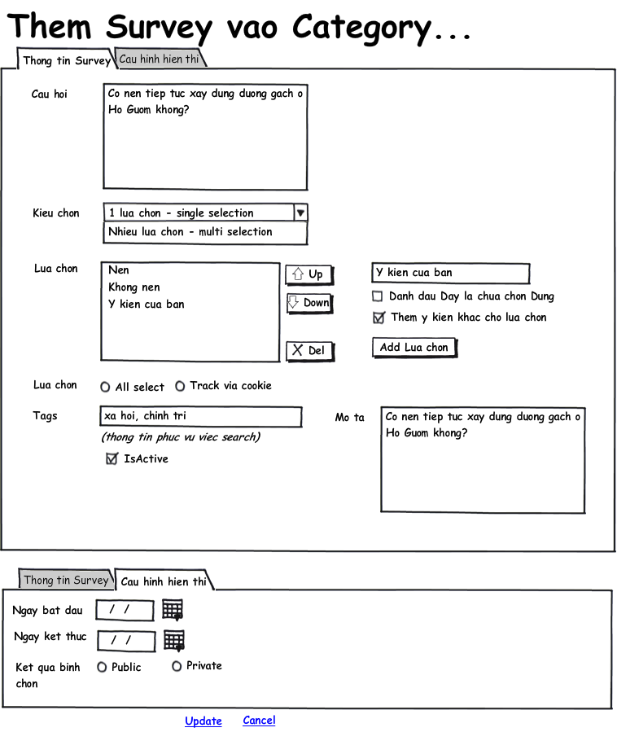
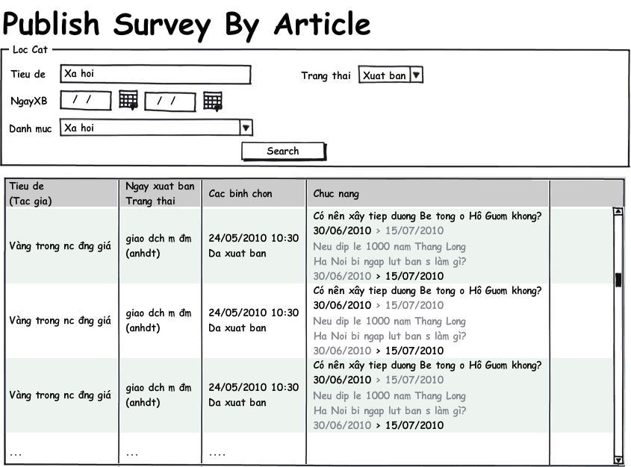
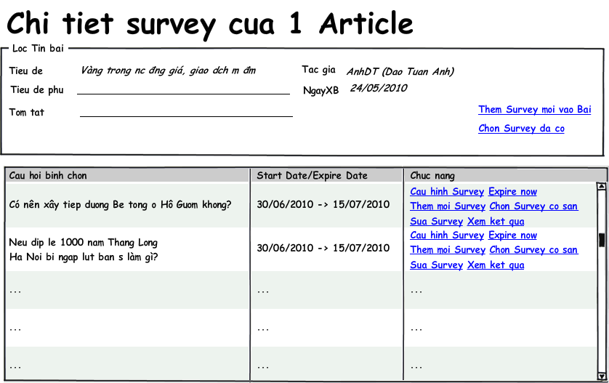

Prototype BÌNH CHỌN

